使用说明书

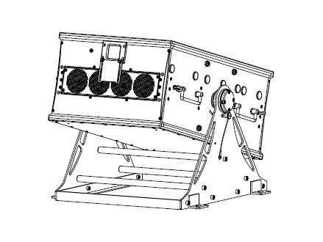

全彩户外防水激光灯
使用灯具前，请先仔细阅读本说明书，它包括了安装、使用和维护等重要信息

目录
1.安全指导 3
2.包装清单 4
3.安装说明 4
4.技术参数 5
5.灯具控制面板 6
6.灯具设置 7
6.1FB4操作功能 7
6.2FB4指示灯 9
7.灯具控制模式 10
8.灯具通用DMX512控制 11
8.1DMX512连接 11
8.2DMX512通道设置 12
8.3DMX512通道说明 13
9.维护保养 15
10.警告和安全指令 15

- 安全指导
感谢您选用了本公司的产品，为了您的安全，操作之前，请仔细阅读本手册，本手册包括安装和使用信息。
设备出厂时均包装完好，请按照用户用册进行操作，人为原因导致机器故障不在保修范围
- 在使用产品产，请打开仔细检查，确保灯具无运输造成的损伤。
- 不要让小孩操作机器。
- 固定设备时要使用安全的绳具，移动灯具时请同时托起底部。
- 必须把设备安装在通风良好处，至少距离邻近平面50厘米。
- 确保通风孔通畅，以免灯具运行时过热。
- 运行前确保电源电压与设备要求的电源电压相符。
- 请将导电体接地，以防电击。
- 灯具运行时旁边请勿放置可燃物品，以防火险。
- 开启灯具前请仔细检查电源线是否破损，如有损伤请立即更换。
- 避免易燃液体、水或金属等导电体进入灯具内部，以免电击或起火，如有异物进入灯具，请立即切断电源。
- 避免在脏、多尘的环境下操作灯具，并定期对灯具进行清洁维护。
- 灯具运行时禁止触摸电线，以防电击
- 避免电源线与其他线材缠绕。
- 请勿擅自打工灯具外壳
- 灯具长期不使用或维修时请切断电源。
- 灯具运行时请勿直视。

- 包装清单
本系列产品为标准纸箱包装，可选购航空包装箱，使用之前请仔细阅读本手册。根据操作规则，以避免损坏灯具或身体伤害。请您在收到产品后小心处理，检查产品的运输是否损坏。打开箱盖，把箱内相关附件取出，拿出灯具，将灯具放置在一个水平桌面上，以便于进行相关操作。注意：不要挤压塑胶部件，以免破裂或变形，检查配件如下：
激光灯 1台电源线 1条用户手册 1本
保险绳 4 条信号线 1 条网线 1 条

- 安装说明
- 安装本设备时，请确保在至少2.5米范围内没有易燃易爆的物品（装饰物等），确保灯具与墙壁间隔0.5米以上。
- 安装前，请确认您所使用的电源电压和灯具所标识的电压是否相符。
- 请确保通风风扇和排气通道没有其它设备或装饰材料堵塞,如报纸、桌布、窗帘等
- 设备应固定安装。要确保其安装点的稳固性，至少要能承受产品重量十倍以上的承载结构。
- 基于安全的原因，本机应该被连接到带有地线的主插座
- 灯具需要使用配送的（或自备的）保险绳穿过安装提手及其它吊挂物固定，防止灯具松动滑落。安装灯具时确保稳固，安装过程中灯具下方禁止行人通过。还要隔几天定期检查安全绳是否出现磨损，螺丝固定位是否松动。另外，拆除灯具时切断电源同样要确保安全，同时确保下方行人安全。
- 激光束应该避免直接或间接射向人的眼睛，并保持灯具与可燃材料之间的距离在5米以上
- 请勿频繁开关灯具，以免影响激光器的使用寿命，并尽量避免长时间开启。
- 如灯具长期裸露在外，建议做好防水防雨措施，可以延长使用寿命，灯具禁止浸泡，出现严重水湿，潮湿现象。

- 技术参数

      - 额定电压：AC 100-240V 50/60Hz
      - 总功率：550W
      - 光源色彩：RGB全彩
      - 光源类型：模拟调制
      - 振镜：地标50K扫描振镜
      - DMX512通道模式：16CH
      - 控制模式：以太网/DMX512
      - 散热模式：温控式风冷散热系统
      - 净/毛重：66.5kg/90.0kg
      - 包装尺寸：75X60X69cm

- 灯具控制面板

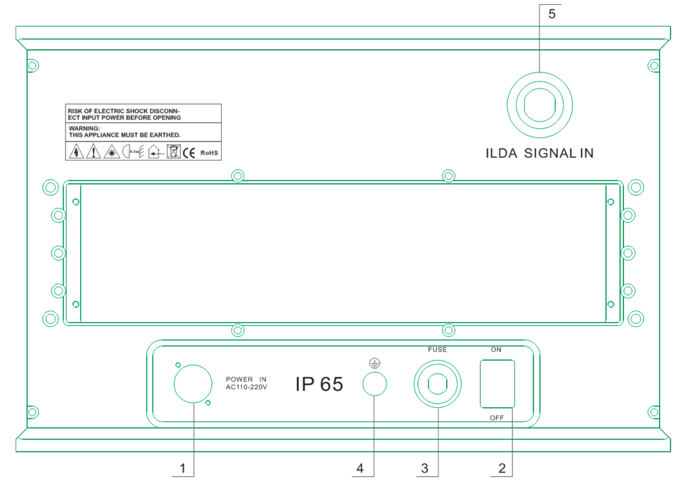
序号 | 接口名称
1 | 总电源输入
2 | 电源开关
3 | 保险丝
4 | 接地标识
5 | ILDA信号输入/输出

- 灯具设置
6.1 FB4操作功能如下：

主菜单 | 二级菜单
OperationMode 操作模式 | BEYON/QS 电脑模式
OperationMode 操作模式 | DMX-512 控台模式
OperationMode 操作模式 | ArtNET 网络模式
OperationMode 操作模式 | Autoplay 自走模式
OperationMode 操作模式 | Time Code 时间轴
OperationMode 操作模式 | Slave Mode 主从模式
OperationMode 操作模式 | Test Mode 测试模式
DMX address  DMX模式 | Start adress 1-512
DMX address  DMX模式 | Termination auto /on/off
DMX address  DMX模式 | Profile FB3/FB4
DMX address  DMX模式 | Timeout 3.0(0-5.0)
Artnet Settings Artnet设置 | Universe 域
Artnet Settings Artnet设置 | Start Address 1-512
Artnet Settings Artnet设置 | RDM
Artnet Settings Artnet设置 | Profile FB3/FB4
Artnet Settings Artnet设置 | Timeout 3.0
Autoplay Setup 自走设置 | Playback none/cue/list
Autoplay Setup 自走设置 | File Index 文件开始位置
Autoplay Setup 自走设置 | End Action 单个/循环
Timecode Setup | TC Type ATC
Timecode Setup | File Index
Timecode Setup | Offset Hrs
Timecode Setup | Offset Min
Timecode Setup | Offset Sec
Timecode Setup | Offset mS
Test Mode  检测模式 | Enable Laser 开启光源输出
Test Mode  检测模式 | Test Pattern 1-999 测试图选择
Test Mode  检测模式 | Brightness 0-100 亮度
Test Mode  检测模式 | Master Size 0-100整体大小
Master Settings 高级设置 | Brightness 0-100 整体亮度
Master Settings 高级设置 | Master Size 0-100 整体大小
Master Settings 高级设置 | X Scale X轴大小 0~100
Master Settings 高级设置 | Y Scale Y轴大小 0~100
Master Settings 高级设置 | Invert X 振镜X轴正反向
Master Settings 高级设置 | Invert Y 振镜Y轴正反向
Master Settings 高级设置 | Swap XY XY置换
Master Settings 高级设置 | Rescan Time 500
Geo Correction | X Scale X大小
Geo Correction | Y Scale Y大小
Geo Correction | X Position X位置
Geo Correction | Y Position Y位置
Geo Correction | Z Rotation Z旋转
Geo Correction | X Shear
Geo Correction | Y Shear
Color settings  颜色设置 | Color Shift 0-7
Color settings  颜色设置 | Red 0~100红光亮度
Color settings  颜色设置 | Green 0~100 绿光亮度
Color settings  颜色设置 | Blue 0~100蓝光亮度
Color settings  颜色设置 | Deep Blue
Color settings  颜色设置 | Yellow
Color settings  颜色设置 | Cyan
Scan Guard | Enable Guard
Scan Guard | Horizon Level 0-100
Scan Guard | Horizon Angle -45-45
Scan Guard | Min.Velocity 1-300
Scan Guard | Dwell Time 1-300
Scan Guard | Invert Y
Network Setup | Auto IP
Network Setup | Address 1
Network Setup | Address 2
Network Setup | Address 3
Network Setup | Address 4
Network Setup | Mask 1
Network Setup | Mask 2
Network Setup | Mask 3
Network Setup | Mask 4
FB4 Device info | Serial NO.
FB4 Device info | Firmware
FB4 Device info | Build NO.
Exit Menu

  - FB4工作指示灯说明如下：

电源和SD卡状态灯（绿色）
不亮:设备未通电
闪烁:设备未插入SD卡
常亮:设备插入SD卡
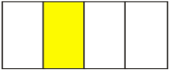
网络状态灯（黄色）
不亮:未检测到网络
快速闪烁:正在获取IP地址
闪烁:获取到IP地址
常亮:已连接到QS或更高版本
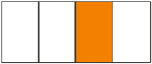
DMX或ArtNET信号状态（橙色）
不亮:未检测到DMX 或ArtNET信号
闪烁:检测到DMX 或ArtNET信号
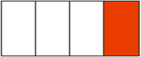
光源发射状态（红色）
不亮:无光源输出
慢闪烁:已连接到QS或更高版本，光源输出禁用
快速闪烁:已连接到QS或更高版本，光源输出已启用
特殊情况
4个指示灯常亮：固件正在更新
4个指示灯都闪烁：等待固件升级及SD卡没有有效的固件

- 灯具控制模式
ILDA控制模式
DB25 ILDA信号线连接设备：在任何模式下连接ILDA控制信号（ILDA信号优先级最高）；
DMX512控制模式
设定好DMX512地址码，灯具会接收标准DMX512信号

- 通用DMX控制
8.1DMX512连接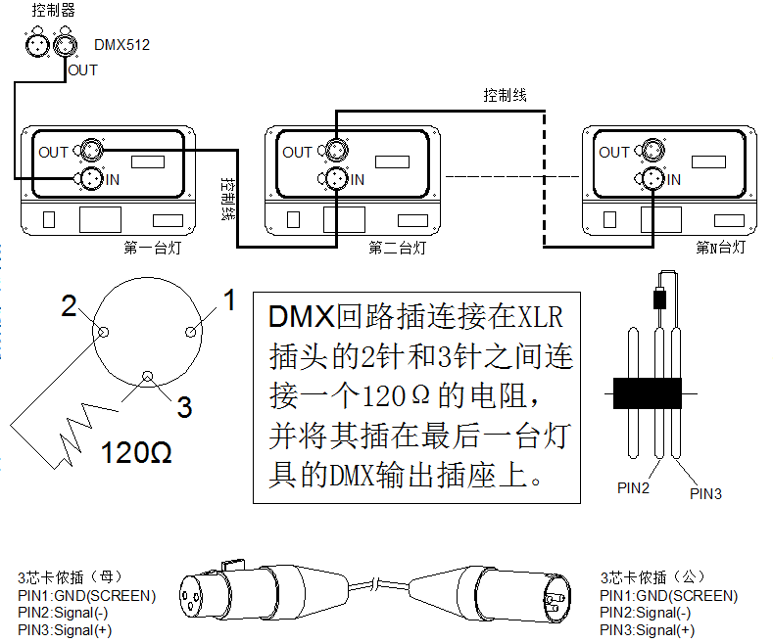
- 为了减少信号错误，避免传输过程中信号减弱或干扰，可以在最后一台机器的DMX输出端的2芯和3芯之间加一个120Ω电阻回路插
- 用XLR信号连接灯具，一端接到灯具的输出口，另一端接到下一个灯具的输入口。XLR信号线只能用于串联，不可以并联。DMX512信号传输速度很快。信号线损坏，焊接处不牢，接触不好等，都会影响信号传输，致使系统关闭。
- 当某个单元的机器电源断路时，DMX输出或输入的连接是旁通的，以便维持DMX线路和连通。
- 每台灯都要有一个地址码，能够接收控台发出的信息，范围在1~512之间。
- DMX512系统的终端需要装配一个终端器，以减少信号传输出现错误。
- 3芯XLR连接器比5芯XLR要更普通些：
3芯XLR：PIN1：GND，PIN2：负信号，PNI3：正信号
5芯XLR：PIN1：GND，PIN2：负信号，PIN3：正信号，PIN4/PIN5:未使用
8.2通道设置:
地址码设置
将XLR控制线从控制器的DMX输出口连接到每一台灯具的DMX输入口，依此类推，直至将所有的灯具连接完毕，然后将回路插连接在最后一台灯具的信号输出口即可完成连接，如下图所示：
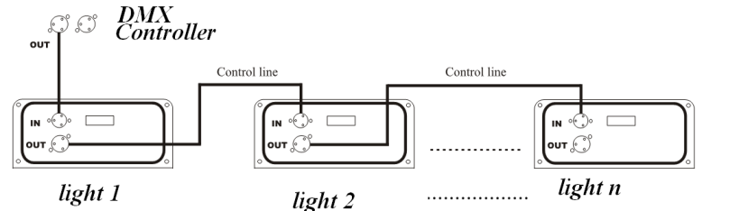
当使用任何控制器时，每一台具必须有它自己的地址码。所以，在第一台灯具的地址设定为1，第二台灯具的地址码设为16，第一台灯具的地址码1加上15个通道，第三台灯具就设定在31。如此类推（此设定方式还需根据不同的控台来定，现在只按一般常规来说）。
具体DMX-512信号控制模式地址码开关设置如下图：
灯号 | 起始地址 | 显示屏（ON）
1 | 1 | 1
2 | 15 | 015
3 | 31 | 031
┇ | ┇ | ┇
8.3DMX-512通道说明：

基本 | CH1 | 0~31 | 33~95 |  |  |  | 97~159 |  |  |  | 161~223 |  |  | 225~255
基本 | CH1 | 闭光 | 基本范围 |  |  |  | 标准范围 |  |  |  | 扩展范围 |  |  | 全系列
基本 | CH2 | 0~15 | 17~31 |  | 33~47 |  | 49~63 |  | 65~79 |  | 81~95 | 97~111 |  | 113~127 |  | 129~255
基本 | 节目 | 1 | 2 |  | 3 |  | 4 |  | 5 |  | 6 | 7 |  | 8 |  | 9
基本 | CH3 | 0~31 | 图案1=33~35 图案2=37~39，…图案48=221~223 |  |  |  |  |  |  |  |  |  |  |  |  | 225~255
基本 | 图案 | 闭光 | 1 |  | 2 |  | 3 |  | 4 |  | 5 | 6……48 |  |  |  | 重复
基本 | CH4 | 0~15 | 17~31 |  | 33… |  | …84……128……255…
基本 | 速度 | 100% | 暂停 |  | 25% |  | 50% 100% …200%
标准 | CH5 | 0~255
标准 | 亮度 | 逐渐变亮，255数值达到最亮
标准 | CH6 | 0~255
标准 | 缩放 | 最小……最大
标准 | CH7 | 0~255
标准 | X轴尺寸 | 反向最大… 最小 …正向最大
标准 | CH8 | 0~255
标准 | Y轴尺寸 | 反向最大… 最小 …正向最大
扩展 | CH9 | 0~255
扩展 | Z轴角度 | 零度……360度
扩展 | CH10 | 0~255
扩展 | X轴位置 | 左边… 中间 …右边
扩展 | CH11 | 0~255
扩展 | Y轴位置 | 下.. 中间 …上
 | CH12 | 0~255
 | 可见点 | 不可见……所有点可见
全系列 | CH13 | 0~31 |  | 33~223
全系列 | 振镜扫描速度 | 默认 |  | 6K |  | 7K |  | 8K |  | 9K |  |  | 10K… |  | …29K | 30K
全系列 | CH14 | 0~31 |  | 33~95 |  | 97~159 |  | 161~223 |  |  |  |  |  |  |  | 225~255
全系列 | 公布 | 默认 |  | Hold |  | Loop |  | 下一个 |  |  |  |  |  |  |  | 停止
全系列 | CH15 | 0~31 |  | 33~223 |  |  |  |  |  |  |  |  |  |  |  | 225~255
全系列 | 颜色 | 默认 |  | 红-橙-黄-灰-绿-蓝-紫-粉-红 |  |  |  |  |  |  |  |  |  |  |  | 白

- 维护保养

      - 窗口片清理：用脱脂棉花棒（或软布料）和医用酒精清洗镜片清理出光口玻璃。窗口饰圈可拆卸情况下,松开窗口装饰圈固定螺丝,取出玻璃进行双面清洁。
      - 散热风扇清理：用压缩空气来清理设备的风扇. 扇热风扇位对于设备正常运行起着至关重要的作用,请确保风扇的正常运转.
      - 设备在经常使用的情况下，风扇每1个月清理一次，或者在多尘多油烟的环境里，清理次数应增加，实际操作根据设备应用环境来实施，确保风扇的正常运作。
      - 内部光学清洁：清洁内部光学部件，需专业的授权技术员来操作。不正确的清洁技术或者清洁选择不当，会对设备造成严重的损坏。由于光学部分与光源系统的其余部分是分开且密封的，此项操作每年不要超过一次。

- 警告和安全指令
开光时请勿用眼睛直看光源，在进行任何安装及维修工作前，请确认已将电源切断。



产品常见故障对照表
故障原因 | 主要故障分析及解决方法
灯具不出光或不工作 | 1.检查电源线是否接通灯具，电源保险丝是否烧坏。  2.输入电压是否与灯具指定电压匹配。  3.检查设备安全电子锁是否打开。
灯具声控无反应 | 1.检查显示屏按键是否按说明设置为声控模式。  2.声控灵敏值偏小，选择较大的声控灵敏度值。
灯具能正常发光，不受控制器控制 | 1.检查灯具的LED起始地址码设置是否正确。  2.检查XLR信号是否损坏。
主从同步模式，主机正常，从机异常 | 1.确认只有一台主机，主机无DMX控台连接，设置为声控或自走模式。  2.主从机设置正确仍有问题，请检查联机线。
按键失灵，无作用 | 1.检查按键是否有某个按键没有正常复位。
光线暗淡，亮度明显下降 | 1.检查光源是否已到使用期限。  2.检查内外部光学系统是否清洁。
若按上述方法不能排除故障，请咨询经销商。

